 **أسئلة مراجعة الباب الثاني**

(1 صل من العمود (A) مايناسبه من المجموعة(B)

|  |  |
| --- | --- |
| (A) | (B) |
| 2 > , < 8 | (a زاويتان متناظرتان |
| 3 > , < 6 | (b زاويتان داخليتان متبادلتان |
| 4 > , < 6 | (c زاويتان داخليتان متحالفتان |
| 1 > , < 5 | (d زاويتان خارجيتان متبادلتان |

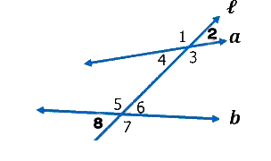

(2 اختر الإجابة الصحيحة

* قيمة x في الشكل التالي :

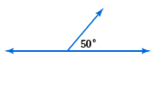

x

(A) **X= 120 (B) X= 130 (C) X= 170 (D) X= 180**

(A) **X= 120 (B) X= 130 (C) X= 170 (D) X= 180**

(A) **X= 120 (B) X= 130 (C) X= 170 (D) X= 180**

(A) **X= 120 (B) X= 130 (C) X= 170 (D) X= 180**

(A) **X= 120 (B) X= 130 (C) X= 170 (D) X= 180**

(A) **X= 120 (B) X= 130 (C) X= 170 (D) X= 180**

(A) **X= 120 (B) X= 130 (C) X= 170 (D) X= 180**

(A) **X= 120 (B) X= 130 (C) X= 170 (D) X= 180**

(A) **X= 120 (B) X= 130 (C) X= 170 (D) X= 180**

* إذا كان ميل المستقيم 2x+1 y= هو (2) فان ميل العمودي عليه .......

(A) **X= 120 (B) X= 130 (C) X= 170 (D) X= 180**

(A) **X= 120 (B) X= 130 (C) X= 170 (D) X= 180**

(A) **X= 120 (B) X= 130 (C) X= 170 (D) X= 180**

(A) **X= 120 (B) X= 130 (C) X= 170 (D) X= 180**

**(A) 2 (B) - 1 (D) 1 (C) - 2**

**2 2**

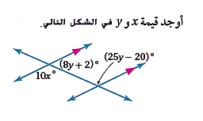3) أوجد قيمة x و y في الشكل التالي

(4 أكتب معادلة المستقيم المار بالنقطة ( 3 , 5 ) وميله 2 .

( 5 أكتب معادلة المستقيم الذي ميله- ¼ ومقطعه الصادي 8

6 ) أوجد ميل المستقيم الذي يحتوي النقطتين ( 3 , - 5 ) , ( -6 , -2 ).



7) اكمل ما يلي/

|  |
| --- |
| إذا كان ميلي مستقيمين متساوي فإنهما ........................... |
| إذا كان حصل ضرب ميلي مستقيمين يساوي – 1 فإنهما ................... |
| إذا قطع مستقيم مستعرض مستقيمين في مستوى وكانت زاويتان خارجيتان متبادلتان متطابقتان فان المستقيمين ........ |
| في المستوى إذا كان مستقيمين عموديين على مستقيم فإنهما .............. |

2a + 40



8 ) ادرس الشكل حيث m∠1=58 , m∠2 = 47 , m∠ 3 = 26

ثم أوجد قياس كل من الزواياالتالية . .

|  |  |  |  |  |  |
| --- | --- | --- | --- | --- | --- |
| ∠ 9 | ∠ 8 | ∠ 4 | ∠ 6 | ∠ 5 | ∠ 7 |
|  |  |  |  |  |  |

( 9 أكتب معادلة المستقيم الذي تحوي النقطة ( 2 , 1 ) و يوازي المستقيم y = 2 x + 7

( 10 أكتب معادلة المستقيم العمودي على المستقيم y= – 6 x + 12 و يمر بالنقطة **(- 3 , - 3 )**